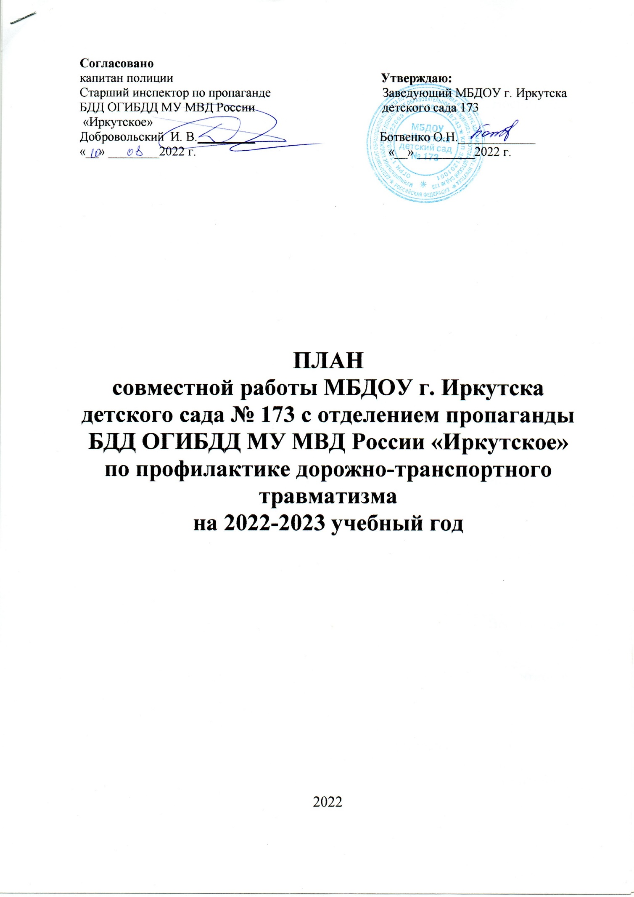

Вид работы | Содержание работы | Срок | Ответственный
Работа с коллективом | Обновление информационного пространства в ДОУ и группах по безопасности дорожного движения детей | Сентябрь  Октябрь | Воспитатели
 | Консультация «Организация работы по обучению  дошкольников правилам дорожного движения»  - рекомендации по оформлению уголков ПДД  - об организации работы с родителями по пропаганде ПДД | Ноябрь | Заместитель заведующего
 | Презентация уголков по ПДД в группах | Декабрь | Воспитатели
 | Пополнение методического кабинета и групп наглядными пособиями, детской литературой | В течении года | Заведующий  Заместитель заведующего
 | Конкурс изготовление дорожных знаков для «Школы дорожных наук» | февраль | Воспитатели
Работа с родителями | Анкетирование «Знание безопасности дорожного движения» | Сентябрь  Октябрь | Воспитатели
 | Консультация «Как научить ребёнка не попадать в типичные дорожные ловушки» | Ноябрь | Воспитатели
 | Семейный мастер-класс «Светофорная наука» | Февраль | Заместитель заведующего  Воспитатели
 | Беседа «Как влияет на безопасность детей поведение родителей» | Апрель | Воспитатели
Работа с детьми | Спортивный праздник для родителей и детей “Лесовичок на улицах города” | Октябрь | Физкультурный руководитель  Воспитатели
 | Выставка детских рисунков «Помни ПДД» | Ноябрь | Воспитатели
 | Познавательно-игровой конкурс для детей старшей, подготовительной групп и их родителей «Безопасность детей на улицах города». | Февраль | Заместитель заведующего  Воспитатели
 | Встреча с инспектором ГИБДД | Март | Заместитель заведующего
 | Досуг «Азбука безопасности» | Май | Музыкальный руководитель  Физкультурный руководитель  Воспитатели
 | Беседы, чтение произведений, рассматривание иллюстраций | В течении года | Воспитатели
 | Подвижные, дидактические игры | В течении года | Воспитатели

